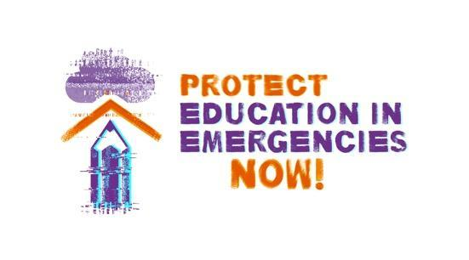
Toolkit para redes sociales
Protejamos la Educación en Emergencias ¡ya!
#ProtectEiENow
La educación es un derecho humano fundamental. Sin embargo, ya antes de la pandemia de COVID-19, había 250 millones de niños y jóvenes sin escolarizar y 800 millones de adultos analfabetos en todo el mundo. Los conflictos, el cambio climático, las catástrofes, las emergencias de salud pública y los desplazamientos forzados de personas dentro y fuera de las fronteras afectan a cada vez más personas en todo el mundo. En 2021, 235 millones de personas necesitaban asistencia y protección humanitaria.

Las emergencias tienen un impacto devastador en el derecho a la educación de millones de personas. En 2019, 127 millones de niños y jóvenes en edad de asistir a la escuela primaria y secundaria que vivían en países afectados por crisis estaban sin escolarizar. Para las personas más excluidas, las personas con discapacidad, las niñas y quienes pertenecen a familias de renta baja, el impacto es mucho mayor.

A pesar de esta grave situación, la educación sigue siendo uno de los ámbitos de la ayuda humanitaria menos financiados, ya que tan sólo recibe el 2,4 % del total de la financiación humanitaria mundial.

Una generación de niños, niñas y jóvenes que viven en situaciones de emergencia se ven privados no sólo de su derecho humano a una educación de calidad, sino también de la protección que la educación ofrece en estos contextos. En situaciones de emergencia, la educación puede ser el único espacio seguro.

ESTO TIENE QUE CAMBIAR. Juntos y juntas, PROTEJAMOS LA EDUCACIÓN EN EMERGENCIAS ¡YA!

Etiquetas/menciones en las redes sociales: Facebook: @campaignforeducation Twitter: @globaleducation Instagram: @campaignforeducation LinkedIn: @globalcampaignforeducation
 | #ProtectEiENow Mensajes clave | Sugerencia de imágenes
 | Conflictos, catástrofes derivadas del #cambioclimático, emergencias de salud pública, desplazamientos forzados: tienen un impacto devastador en el derecho a la educación de millones de personas. ¡Únase a la campaña #ProtectEiENow para exigir un cambio ya ! | 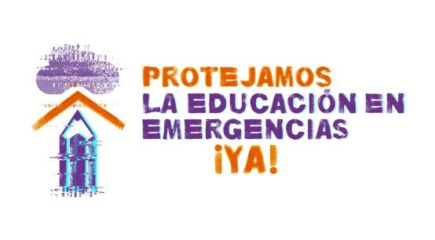
 | En los países afectados por crisis, hay 127 millones de niños, niñas y jóvenes sin escolarizar.  ¡JUNTXS PODEMOS CAMBIAR LAS COSAS!  ¡Unámonos como movimiento global para actuar! #ProtectEiENow  Descubre nuestro LLAMADO A LA ACCIÓN en este vídeo:🔗https://bit.ly/353BHws | ENLACE AL VÍDEO
1 | Los Estados deben garantizar el #DerechoHumano a una #EducaciónDeCalidadParaTodos, especialmente en contextos de emergencia, proporcionando entornos de aprendizaje empoderadores, seguros, inclusivos y accesibles para todos los alumnos sin discriminación.  #ProtectEiENow | 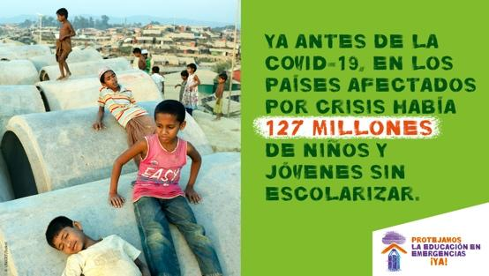
2 | Necesitamos sistemas educativos resilientes. Los Estados deben elaborar y aplicar planes y presupuestos nacionales de #Educación que tengan en cuenta posibles crisis, e integrar las medidas de preparación para emergencias en la planificación del sector educativo #ProtectEiENow | 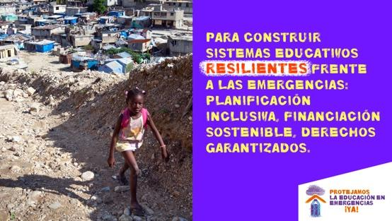
3 | Todos los actores implicados en las respuestas deben escuchar a las personas afectadas - la sociedad civil local, docentes, niños, niñas, jóvenes, familias, comunidades- y garantizar su participación real, desde el diseño hasta la implementación. #ProtectEiENow | 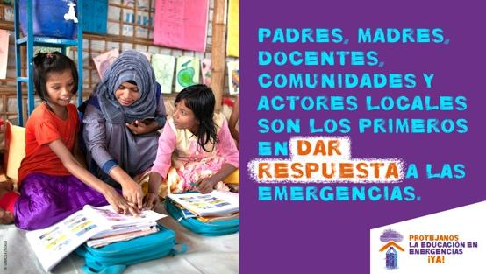
4 | Instamos a los donantes [o insertar la cuenta del gobierno o ministerio correspondiente] a proporcionar financiación suficiente, sostenible y previsible, destinando al menos un 10% de la financiación humanitaria a educación & apoyando a @EduCannotWait para conseguir su objetivo de $1.000 millones para 2023-26. #ProtectEiENow | 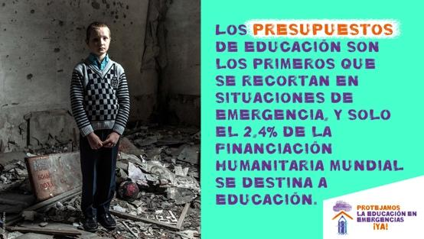
5 | Protejamos el #Derecho a la #Educación de +82,4 mill. personas desplazadas en todo el mundo; refugiadas, solicitantes de asilo, retornadas, apátridas, desplazadas internas deben incorporarse de forma equitativa y sostenible en los sistemas educativos nacionales.  #ProtectEiENow | 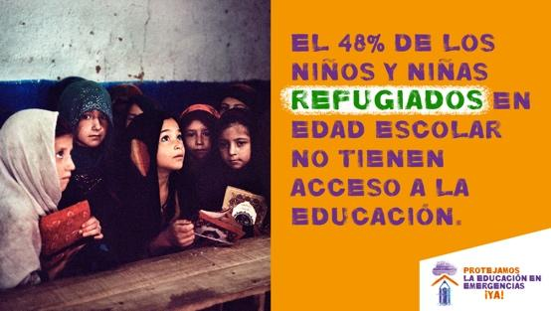
6 | En comparación con las medias mundiales, en los contextos de #emergencia hay + del doble de #niñas sin escolarizar, lo cual hace que sean más vulnerables frente a la violencia, el acoso y el matrimonio infantil. ¡ Protejamos la #educacióndelasniñas!  #ProtectEiENow | 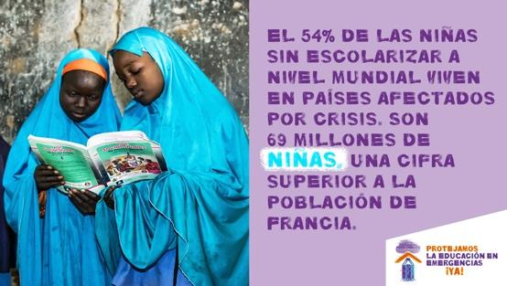
7 | Las personas con discapacidad deben tener las mismas oportunidades de ejercer su derecho a la educación en contextos de emergencia. La planificación, presupuestación y aplicación de las respuestas de emergencia deben incorporar un enfoque de #EducaciónInclusiva #ProtectEiENow | 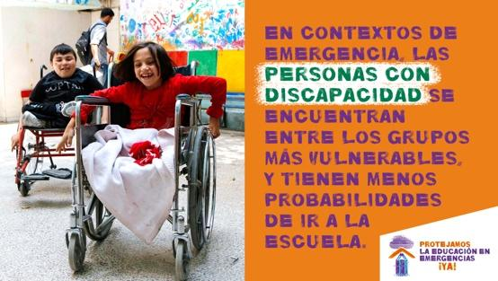
8 | Proteger el #derecho a la #EducaciónParaTodos en situaciones de emergencia requiere de #profesorado y #educadores cualificados, con apoyo suficiente, y condiciones adecuadas de salud y seguridad.  #ProtegerAlProfesorado  #ProtectEiENow | 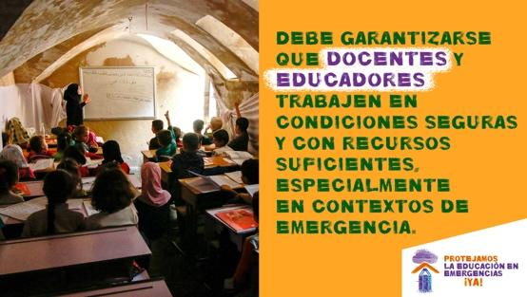
9 | Las amenazas, los ataques y la inseguridad interrumpen la #educación de millones de personas. La #educación no puede seguir siendo un objetivo. Los Estados deben firmar la #DeclaraciónsobreEscuelasSeguras y garantizar la seguridad de todos los alumnos y docentes. #ProtectEiENow | 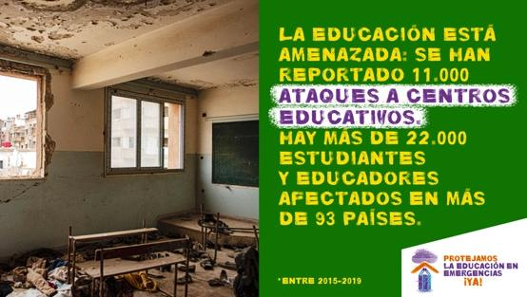
10 | La #educación #transformadora promueve el aprendizaje social y emocional, el pensamiento crítico sobre las causas estructurales de las crisis y las formas de superarlas, poniendo en el centro los #derechos, la dignidad, y la solidaridad. La #EducaciónConstruyePaz  #ProtectEiENow | 